15/06/2012

|  |
| --- |
| EISTI 2011-2012 CASEY Alexandre  DUVERNOIS Hugues  RUIZ-PERDOMO Erwann |

|  |  |
| --- | --- |
| Projet de Parcours -SIE- | Rapport Final |

Sommaire

Introduction : 3

I. Présentation du Projet 4

II. Réalisation du Projet 5

1. Conception de la Base de Données 5

III. Conclusions 6

1. Technique 6

2. Humaine 7

# Introduction :

Durant cette première année du cycle d’ingénieur, nous avons pu apprendre un certain nombre de connaissances, plus précisément dans la programmation orientée objet (JAVA) ainsi qu’en Base de Données par le biais du langage SQL, qui nous ont permis de pouvoir gérer l’approche d’un projet ainsi que sa réalisation dans son ensemble. Un projet sur une semaine est donc une bonne occasion d’appliquer ces mêmes acquis. De plus, ce projet nous permet d’avoir une introduction aux concepts des enseignements de l’ING2.

En ce qui concerne le choix du projet, nous sommes tous trois très intéressé par le parcours SIE-BI, c’est donc pourquoi nous avons choisi le Projet Parcours de cette option afin d’avoir un exemple concret de ce qui nous attend.

Ce projet se déroule donc du lundi 11 juin au vendredi 15 juin. Nous l’avons effectué à 3 et le rendu du programme a du être fait avant le jeudi 14 juin minuit. Ce rapport doit être rendu pour le vendredi 15 juin.

# Présentation du Projet

Ce projet consista à réaliser un outil de reporting qui permettra d’effectuer

# Réalisation du Projet

## Conception de la Base de Données

Le Client nous demande donc de réaliser l’outil de reporting sur des données extraites d’une base de données que le client doit garder secrète. Il nous faut donc matérialiser cette base de données ainsi que la remplir avec des questionnaire répondu par des étudiant.

Pour la création de celle-ci, nous avons utilisé la méthode MERISE pour le MCD. La logique de conception de cette base de données est décrite par le MCD suivant :

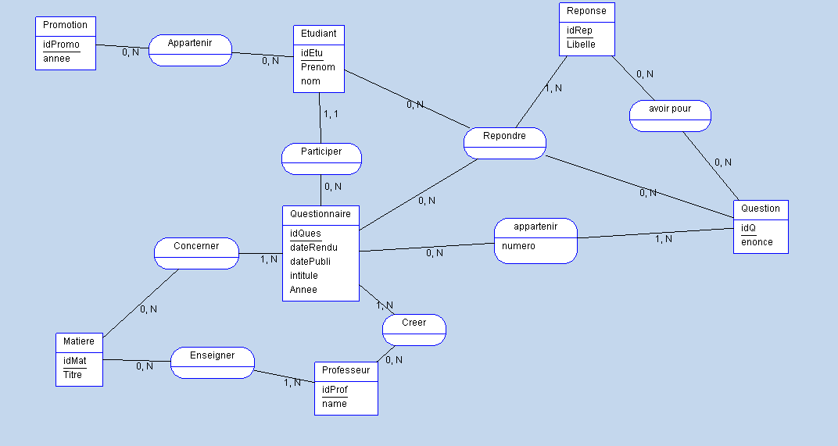

Pour qu’un questionnaire puisse exister, il faut renseigner le professeur qui crée ce questionnaire, la matière qui est concernée par ce questionnaire ainsi les réponses qui constitue ce questionnaire. Il faut aussi renseigner la date limite de rendu des réponses à ce questionnaire

Nous avons fait le chois de stocker les réponses des étudiants dans la liaison 4 entre l’étudiant, l’intitulé de la question et de la réponse aisnsi qu’avec le questionnaire en lui-même. Ces choix de création vont nous permettre d’effectuer une extraction des données qui nous sont nécéssaire au traitement statistique et le moins de données superflus posssible.

# Conclusions

## Technique

Les besoins principaux du client sur cette application étaient de construire un outil de reporting avec un rendu graphique (IHM) analysant une Base de Données afin de faire une utilisation statistique des résultats.

Il nous a donc été demandé de modéliser la base de données du client afin de pouvoir extraire les résultats des questionnaires crées par les professeurs et remplis par les étudiants. Nous avons donc mis en place l’extraction des données par le biais d’une JDBC afin d’effectuer le traitement statistique.

La représentation des résultats se fera par un graphique circulaire ainsi qu’un histogramme. L’affichage de ces 2 représentations s’effectue dans la même fenêtre que le choix de la question. Nous avons donc choisi d’afficher un tableau d’effectif ainsi que les fréquences dans une nouvelle fenêtre afin de simplifier la lecture et la réutilisation de ces résultats lors de l’utilisation de cette application par le client.

Nous avons donc réussi à implémenter les fonctionnalités de base demandées par le client qui sont l’extraction et le traitement. En ce qui concerne l’affichage, nous avons quelques contraintes qui nous ont empêché de rendre cette fonctionnalité opérationnelle pour l’heure limite. En effet, nous avons rencontré des problèmes lors de l’affichage des graphiques pour le cas des statistiques uni variés avec filtre. Cette partie est presque opérationnelle, l’erreur apparait au moment de l’affichage mais le temps nous a manqué pour résoudre ce problème.

Il nous manque également le traitement de statistiques bivarié. Nous avons traité ce cas dans la théorie, mais l’implémentation de cette partie était trop longue pour l’intégrer dans le projet, faute de temps. Une journée de plus nous aurait permis de finir d’implémenter ces fonctionnalités ainsi que de les intégrés à l’interface qui en aurai été amélioré pour les y recevoir.

## Humaine

Ce projet fut donc très enrichissant sur le plan des connaissances car nous avons pût utiliser les méthodes de conception que nous avons appris au cours de cette année.

Une très bonne entente à régné au sein du groupe, ce qui nous a permis de faire une répartition efficace et simple des tâches. De plus, nous nous connaissions bien avant ce projet, et donc nous avons identifié rapidement quelle répartition sera la plus efficace pour implémenter ce projet.

Nous avons trouvé ce projet très utile du fait qu’il était un avant goût du parcours SIE qui nous intéresse fortement. Les méthodes utilisé nous intéressé mais un approfondissement en cours de deuxième année sera très intéressant.

Mais nous avons trouvé que le délai de création (4 jours) était trop court pour que nous puissions réaliser complètement ce projet. Une journée de plus nous aurai permis de finir de projet dans son intégralité ainsi que de rendre le rapport et la soutenance.

Ce projet nous a aussi permis de mettre au jour certain défaut dans l’organisation du projet. En effet, nous avons pris du retard dans l’implémentation car nous sommes restés bloqué sur des parties. Ce retard c’est ressentie lors de la dernière journée car nous n’avons pas pu implémenter l’intégralité de l’application.